
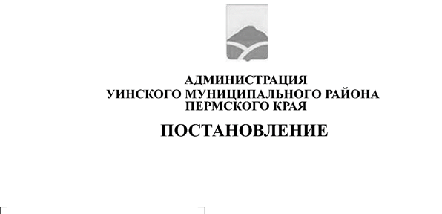
18.03.2026 259-01-01-02-56

Об утверждении Административного регламента О проведении на территории Уинского муниципального округа Пермского края сплошной дератизации
В целях обеспечения санитарно-эпидемиологического благополучия населения Уинского муниципального округа Пермского края, в соответствии с Федеральным законом от 30.03.1999 № 52–ФЗ «О санитарно-эпидемиологическом благополучии населения», Постановлением Главного государственного санитарного врача РФ от 28.01.2021 № 4 «Об утверждении санитарных правил и норм СанПиН 3.3686-21 «Санитарно-эпидемиологические требования по профилактике инфекционных болезней», администрация Уинского муниципального округа Пермского края
ПОСТАНОВЛЯЕТ:
1. Руководителям муниципальных предприятий и учреждений администрации Уинского муниципального округа Пермского края в периоды с 01 апреля 2026 года по 20 мая 2026 года и с 01 сентября 2026 года по 30 сентября 2026 года организовать и провести мероприятия по сплошной дератизации подведомственных объектов и прилегающих к ним территорий, включающие:
1.1. проведение санитарно-гигиенических мероприятий, направленных на обеспечение должного санитарного состояния объектов и прилегающих территорий;
1.2. обеспечение грызунонепроницаемости объектов путем проведения инженерно-технических, ремонтно-строительных мероприятий;
1.3. проведение истребительных мероприятий собственными силами или с привлечением специализированных организаций дезинфекционного профиля.
2. Рекомендовать руководителям организаций иных форм собственности, индивидуальным предпринимателям, гражданам, осуществляющим хозяйственную деятельность, организовать и провести комплекс дератизационных мероприятий на подведомственных объектах и прилегающих территориях.
3. МКУ «Управление по благоустройству Уинского муниципального округа» провести дератизационную обработку на территориях лесопарковых зон, зон отдыха, кладбищ в соответствии с утвержденными годовыми объемами.
4. МКУ «Управление по благоустройству Уинского муниципального округа», территориальным отделам администрации Уинского муниципального округа провести мероприятия по информированию населения о необходимости проведения дератизационных мероприятий в жилых домах, помещениях, используемых ими сооружениях и на прилегающих к ним территориях.
5. Настоящее постановление вступает в силу с даты подписания и подлежит размещению в сетевом издании - официальном сайте администрации Уинского муниципального округа Пермского края (http://uinsk.ru).
6. Контроль за исполнением постановления возложить на заместителя главы администрации Уинского муниципального округа по социальным вопросам.

Глава муниципального округа –
глава администрации Уинского А.Н.Зелёнкин муниципального округа

